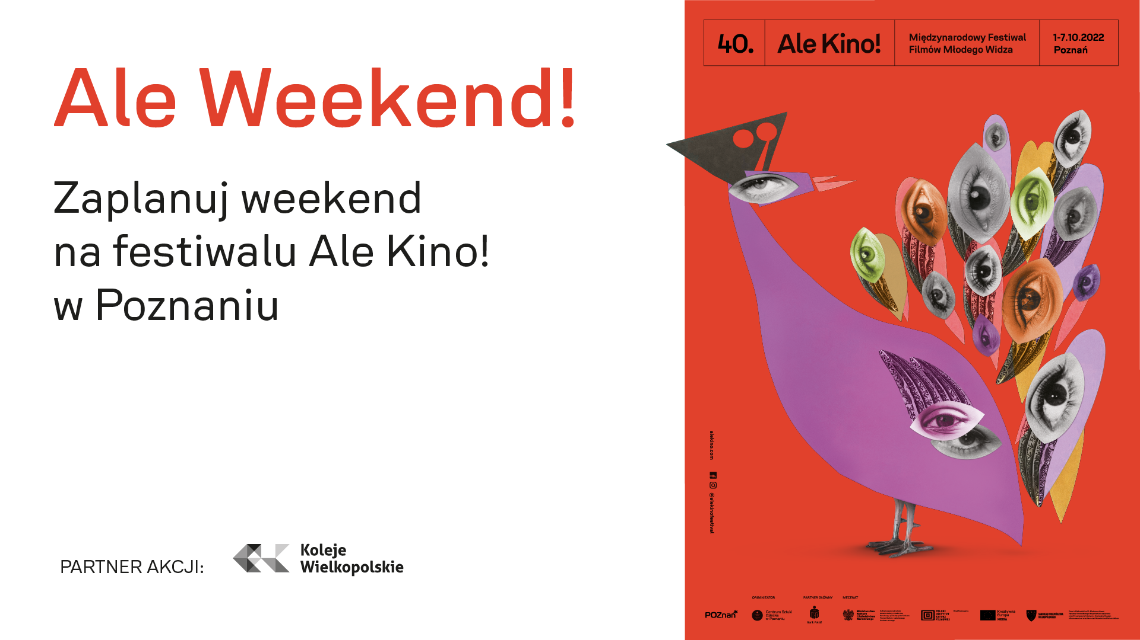
Ale Weekend! to propozycja dla rodzin spoza Poznania, które chcą wziąć udział w 40. Międzynarodowym Festiwalu Filmów Młodego Widza Ale Kino!
W pierwszy weekend festiwalu, 1 i 2 października, będzie można skorzystać
ze specjalnej jednodniowej oferty – w cenie 50 złotych 4-osobowa rodzina (składająca się z 2 dorosłych i 2 dzieci) otrzyma:
- 4 bilety na wybrany seans w ramach 40. Ale Kino!
- 4 bilety na Ale Wycieczka! – oprowadzanie po filmowym Poznaniu
- Zniżkę w wysokości:
- 10% do Restauracji Bo., przy ul. Kościuszki 84
- 15% do Restauracji Dolce Vita w Starym Browarze
- 4 bilety dobowe na przejazdy komunikacją miejską w Poznaniu
- 4 bilety Kolei Wielkopolskich na przejazd powrotny (pod warunkiem okazania zarówno biletu na Ale Weekend!, jak i biletu na przejazd do Poznania Kolejami Wielkopolskimi).
Jak kupić i zarezerwować?
Pakiet Ale Weekend! na konkretny dzień (1 lub 2 października) będzie do kupienia
na stronie bilety24.pl.
Po zakupieniu pakietu należy NIEZWŁOCZNIE wypełnić formularz na stronie https://bit.ly/AleWeekend i wskazać wybrane seanse oraz godzinę wycieczki.
Liczba miejsc na konkretne seanse i terminy wycieczki jest ograniczona, więc decyduje kolejność zgłoszeń.
Ostateczne potwierdzenie rezerwacji miejsca na wybrany seans i wycieczkę dla Twojej rodziny otrzymasz od nas mailowo.

Partnerzy akcji:
Koleje Wielkopolskie
Restauracja Bo.Poznań
Restauracja Dolce Vita
Szczegóły https://alekino.com/news/spedz-ale-weekend-z-rodzina-w-poznaniu/

Ale Wycieczka!
Filmowym tropem po Poznaniu – Ale Wycieczka! w ramach 40. edycji Ale Kino! Dołącz do nas!
Zastanawialiście się kiedyś, jakie tajemnice filmowe skrywa Poznań? Chcecie zobaczyć magiczną postać, którą można ożywić jedynie za pomocą niepojętych rytuałów i modłów? A może chcielibyście zaśpiewać wraz z nami z jednego z poznańskich balkonów “arię dla atlety”?
Dajcie się ponieść wyobraźni i wybierzcie się z nami w niezwykłą podróż po filmowych tropach Poznania!
Filmowy spacer w ramach 40. edycji Ale Kino! skierowany jest dla wszystkich bez względu na wiek. Zabierzcie ze sobą dzieciaki, dziadków i przemierzcie z nami pełną niespodzianek, anegdot tajemniczą podróż po poznańskich zakamarkach.
Wycieczkę poprowadzi: Stanisław Kandulski.
Kiedy? 1 i 2 października
Godziny: 10.00, 12.30 i 15.00
Bilety: bilety24.pl
Cena: 10 złotych
Liczba miejsc ograniczona.
Stanisław Kandulski – pilot wycieczek, przewodnik miejski, konferansjer, producent, animator. Nie umie jeździć na łyżwach, za to lubi kino noir. Niegdyś wieloletni Tajny Współpracownik festiwali Ale Kino! i ANIMATOR oraz Kina Muza. Zdecydowanie łysy, nawet za bardzo.

Więcej informacji:
Ewelina Mania
rzeczniczka prasowa
tel. 798 38 35 94
media@alekino.com

Karolina Miśkiewicz
specjalistka ds. Promocji
tel. 519 415 103
kmiskiewicz@alekino.com

Międzynarodowy Festiwal Filmów Młodego Widza Ale Kino!
1-10 października | Poznań
30 listopada - 4 grudnia | online
https://alekino.com
